

UNIVERSIDADE FEDERAL DO PARÁ

CAMPUS UNIVERSITÁRIO DE ANANINDEUA

FACULDADE DE TECNOLOGIA EM GEOPROCESSAMENTO

1º AUTOR (em ordem alfabética)

2º AUTOR (em ordem alfabética)

**TÍTULO:** Sub-título

ANANINDEUA, PA

2025

UNIVERSIDADE FEDERAL DO PARÁ

CAMPUS UNIVERSITÁRIO DE ANANINDEUA

FACULDADE DE TECNOLOGIA EM GEOPROCESSAMENTO

1º AUTOR (em ordem alfabética)

2º AUTOR (em ordem alfabética)

**TÍTULO:** Sub-título

Trabalho de Curso apresentado para obtenção do grau de Tecnólogo(a) em Geoprocessamento pela Faculdade de Tecnologia em Geoprocessamento da Universidade Federal do Pará, Campus Ananindeua.

Orientador: Prof. Dr. XXXXXX

ANANINDEUA, PA

2025

*Gerar automaticamente em:*

*http://bcficat.ufpa.br/*

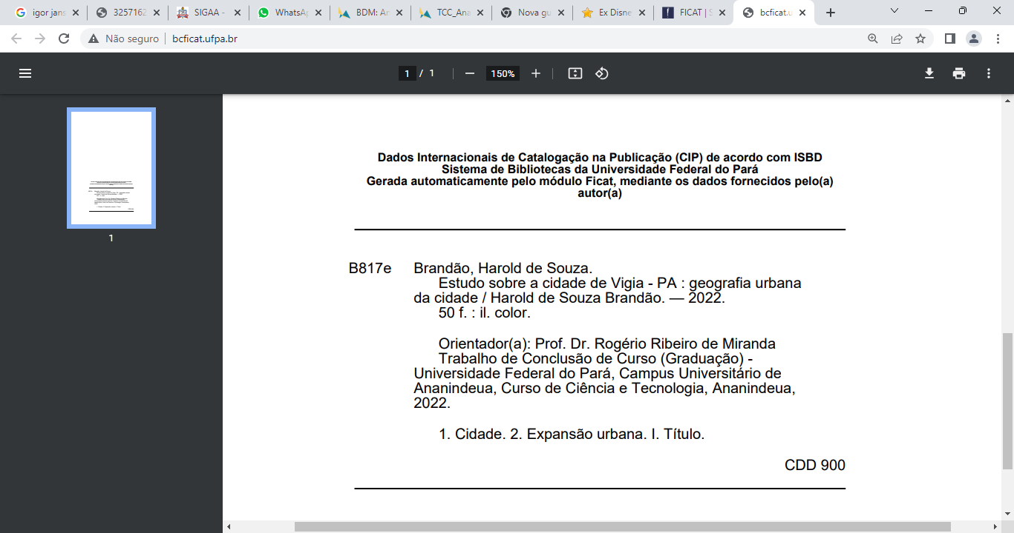

1º AUTOR (em ordem alfabética)

2º AUTOR (em ordem alfabética)

**TÍTULO:** Sub-título

Trabalho de Curso apresentado para obtenção do grau de Tecnólogo(a) em Geoprocessamento pela Faculdade de Tecnologia em Geoprocessamento da Universidade Federal do Pará, Campus Ananindeua.

**Data de aprovação:** xx/xx/xxxx

**Conceito:** Excelente

**Ananindeua – PA**

________________________________________________

Orientador(a) – Presidente(a) da Banca Avaliadora

Instituição

________________________________________________

Primeiro examinador

Instituição

________________________________________________

Segundo Examinador

Instituição

________________________________________________

Discente

**GEOPROCESSAMENTO APLICADO À ANÁLISE SOCIOAMBIENTAL NA SUB-BACIA DO IGARAPÉ DA CIGARRA:**

proposta metodológica**[1]**

Antonio da Silva Cruz[2]

Marcos Pereira[3]

Carlos Eduardo Costa do Nascimento[4]

Nayara Cristina dos Anjos Brandão[5]

**RESUMO**

Até 200 palavras, parágrafo único.

**Palavras-chave:** palavra 1; palavra 2; palavra 3.

**ABSTRACT**

Até 200 palavras, parágrafo único.

**Key words:** word 1; word 2; word 3.

**1 INTRODUÇÃO**

O trabalho completo deve ter de 15 a 20 páginas, contando as ilustrações, referências e anexos ou apêndices. Parágrafos justificados, sem recuo a partir da margem. Utilizar padrão ABNT para citações e referências.

Assim...

**2 MATERIAIS E MÉTODOS**

Parágrafos justificados, sem recuo a partir da margem. Utilizar padrão ABNT para citações e referências.

Assim...

**Figura 1** – Legenda

**Fonte –** informar a fonte

**3 REFERENCIAL TEÓRICO-CONCEITUAL**

Parágrafos justificados, sem recuo a partir da margem. Utilizar padrão ABNT para citações e referências.

Assim...

**4 RESULTADOS E DISCUSSÕES**

Parágrafos justificados, sem recuo a partir da margem. Utilizar padrão ABNT para citações e referências.

Assim...

**4.1 Resultados e discussões**

Parágrafos justificados, sem recuo a partir da margem. Utilizar padrão ABNT para citações e referências.

Assim...

**Tabela 1 –** Legenda

**Fonte –** informar a fonte

4.1.1 Resultados e discussões

Parágrafos justificados, sem recuo a partir da margem. Utilizar padrão ABNT para citações e referências.

Assim...

**5 CONSIDERAÇÕES FINAIS (OU CONCLUSÃO)**

Parágrafos justificados, sem recuo a partir da margem. Utilizar padrão ABNT para citações e referências.

Assim...

**AGRADECIMENTOS**

Texto.

**REFERÊNCIAS**

Utilizar padrão ABNT

**ANEXOS/APÊNDICES**

**Anexo 1 –** Legenda

**Fonte –** informar a fonte

**Apêndice 1 –** Legenda

**Fonte –** informar a fonte

1. Informar a origem do trabalho, se for o caso.
2. Graduando do curso de Tecnólogo em Geoprocessamento pela Universidade Federal do Pará – UFPA, Campus Ananindeua – Canan. Bolsista PIBIC-UFPA-AF nos períodos 2020-2021 e 2021-2022. E-mail: cruz_22@gmail.com
3. Graduando do curso de Tecnólogo em Geoprocessamento pela Universidade Federal do Pará – UFPA, Campus Ananindeua – Canan. E-mail: m.pereira@ananindeua.ufpa.br
4. Orientador. Doutor em Geografia Física. Docente e pesquisador na Faculdade de Tecnologia em Geoprocessamento (FTG) da UFPA-CANAN. E-mail: gt_geo@ufpa.br
5. Coorientadora. Doutora em Ciências Ambientais. Docente e pesquisador na Faculdade de Geografia e Cartografia (FGC) da UFPA – Campus Guamá. E-mail: ncab.geo@ufpa.br